**2021届江苏省常州市高三下物理第一次调研测试试题**

本卷满分为100分，考试时间为75分钟．

一、单项选择题：本题共**11**小题**，**每小题**4**分**，**共**44**分**，**每小题只有一个选项符合题意．

1. 疫情期间，我国人民通过戴口罩来阻断疫情传播，体现了“人人为我、我为人人”的优良传统和守望相助的家国情怀．口罩中间层的熔喷布是一种用绝缘材料做成的带有静电的超细纤维布，它能阻隔几微米的病毒，这种静电的阻隔作用属于(　　)

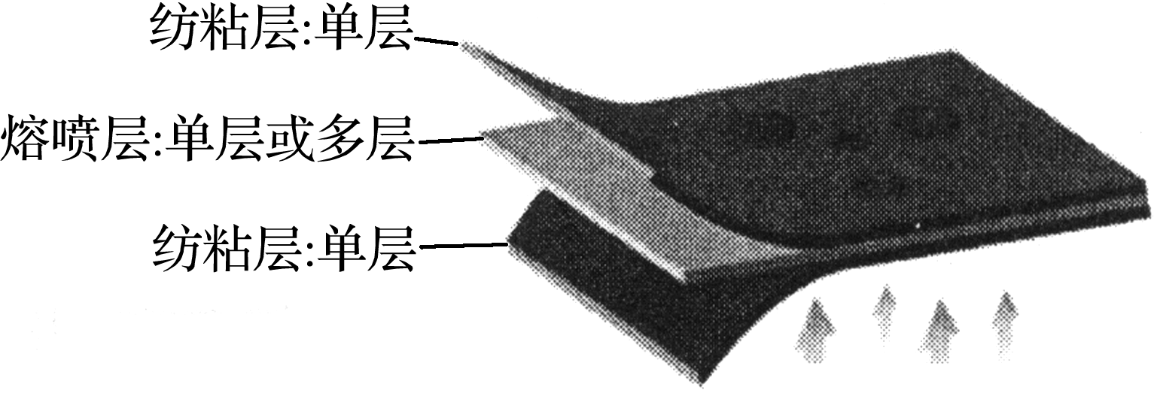A. 尖端放电

B. 静电屏蔽

C. 静电感应和静电吸附

D. 静电感应和静电屏蔽

2. 下列说法正确的是(　　)

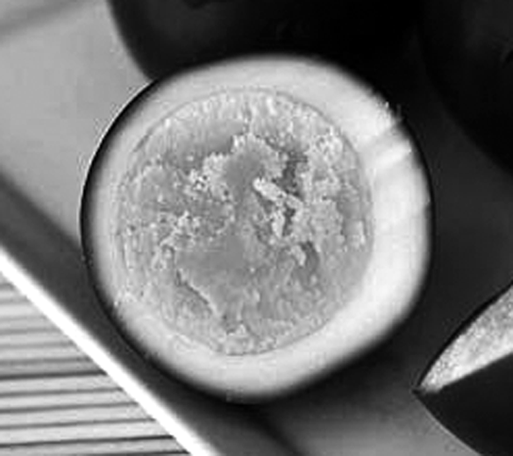甲 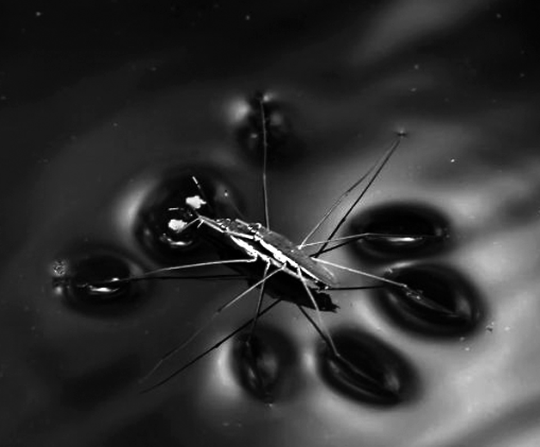乙 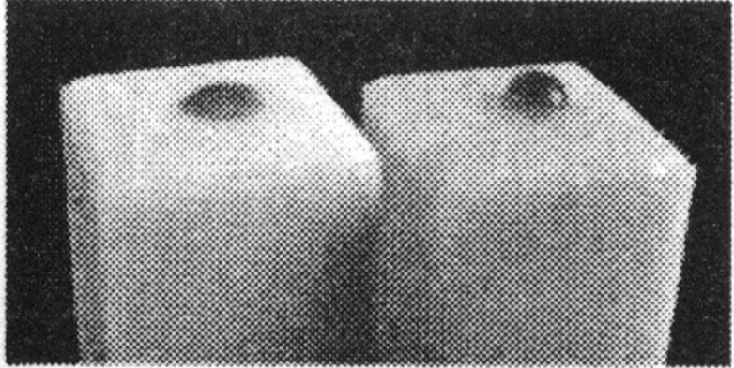丙 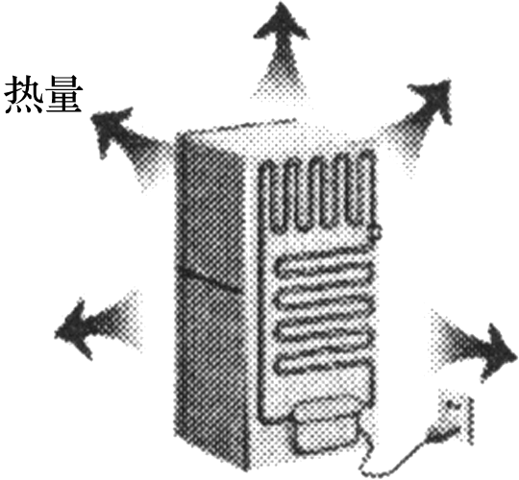丁

A. 图甲中的酱油蛋是布朗运动的结果

B. 图乙中的水黾可以停在水面，是因为水具有表面张力

C. 图丙中酱油与左边材料不浸润，与右边材料浸润

D. 图丁中电冰箱能把热量从低温的箱内传到高温的箱外，违背了热力学第二定律

3. 下列说法错误的是(　　)

A. α射线能消除纺织过程产生的静电

B. γ射线可用于探测高铁轨道是否有裂缝

C. 若质子、电子具有相同动能，则它们的物质波波长相等

D. 普朗克认为黑体辐射的能量是不连续的

4. 关于核反应方程U→Th＋X，下列说法正确的是(　　)

A. 此核反应一定会释放能量

B. 通过降低温度的方法，一定能缩短U的半衰期

C. 此核反应方程中的X代表的粒子为氢原子核

D. 铀核的比结合能大于钍核的比结合能

5. 某同学希望在暗室中用如图实验装置观察光现象：平面镜水平放置，单色线光源S垂直于纸面放置，S发出的光有一部分直接入射到竖直放置的光屏上，一部分通过平面镜反射后射再到光屏上，则(　　)

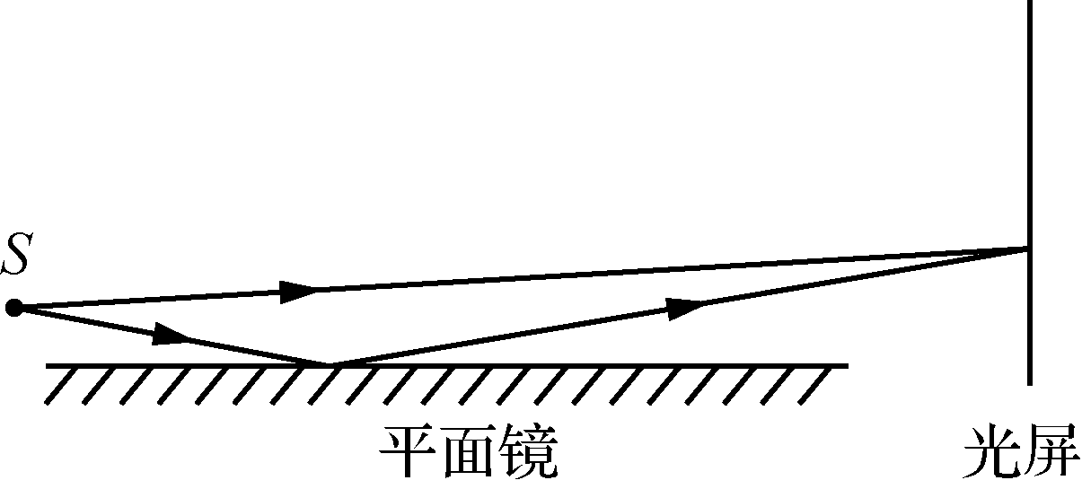

A. 光现象为干涉现象，光屏上的条纹与镜面垂直

B. 光现象为衍射现象，光屏上的条纹与镜面平行

C. 将光源沿竖直方向靠近平面镜，相邻条纹间距减小

D. 将光屏沿水平方向远离平面镜，相邻条纹间距增大

6. “遂古之初，谁传道之？上下未形，何由考之？”2020年7月23日，我国探测飞船天问一号飞向火星！伟大诗人屈原的“天问”梦想正成为现实．图中虚线为天问一号的“地”“火”转移轨道，下列说法正确的是(　　)

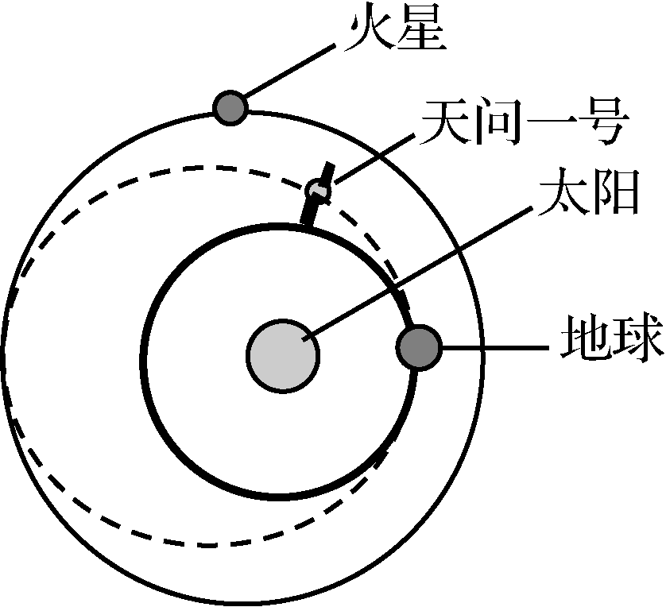

A. 天问一号发射速度为大于7.9 km/s小于11.2 km/s

B. 天问一号的在轨速度总大于地球绕太阳的公转速度

C. 天问一号的在轨加速度总小于火星绕太阳的加速度

D. 天问一号从地球飞到火星轨道的时间小于半个火星年

7. 如图甲所示，在一条张紧的绳子上挂几个摆．当a摆振动的时候，其余各摆在a摆的驱动下也逐步振动起来，不计空气阻力，达到稳定时，b摆的振动图像如图乙．下列说法正确的是(　　)

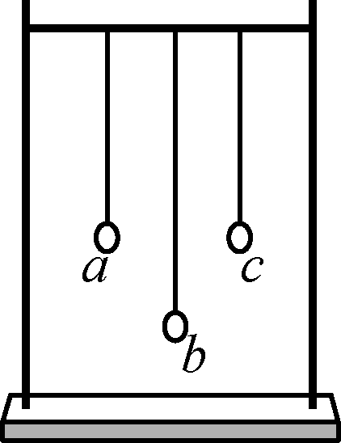甲 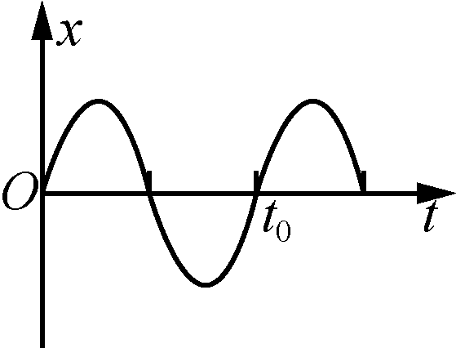乙

A. 稳定时b摆的振幅最大

B. 稳定时b摆的周期最大

C. 由图乙可以估算出b摆的摆长

D. 由图乙可以估算出c摆的摆长

8. 零刻度在表盘正中间的电流计，非常灵敏，通入电流后，线圈所受安培力和螺旋弹簧的弹力作用达到平衡时，指针在示数附近的摆动很难停下，使读数变得困难．在指针转轴上装上的扇形铝框或扇形铝板，在合适区域加上磁场，可以解决此困难．下列方案合理的是(　　)

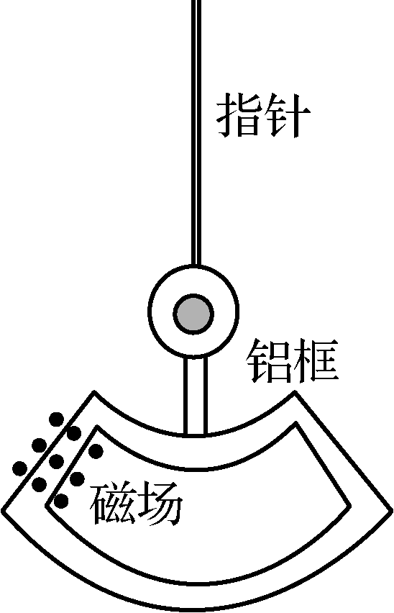A 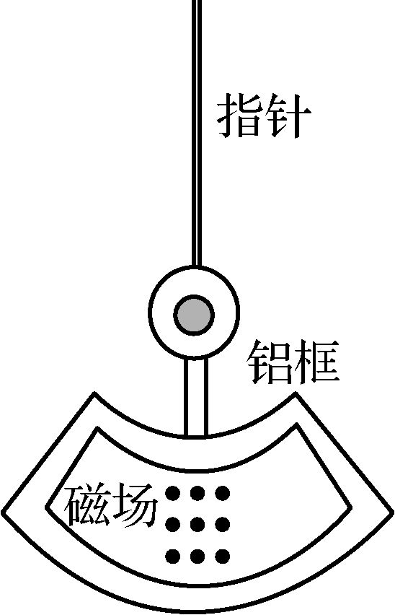B 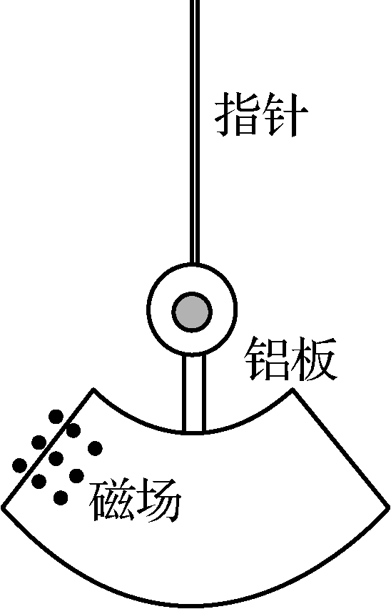C 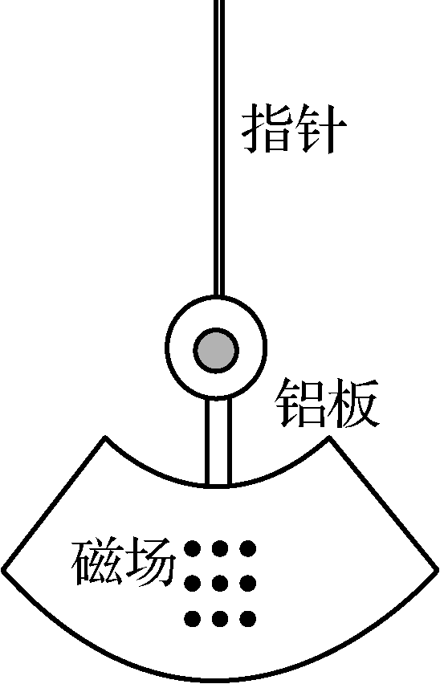D

9. 如图所示，圆形区域中的匀强磁场磁感应强度B1随时间t的变化关系为B1＝kt，k为大于零的常量；边界MN右侧的匀强磁场磁感应强度大小为B2.光滑平行金属导轨左端接一阻值为R的电阻、MN处放置一和导轨接触良好的金属棒，不计导轨和金属棒电阻．t＝0时，给金属棒一初速度v0，使其在外力作用下向右匀速运动．回路的总磁通量为Φ、回路的电流为i、电阻R上产生的热量为Q、导体棒受到的外力为F，它们随时间t的变化图像正确的是(　　)

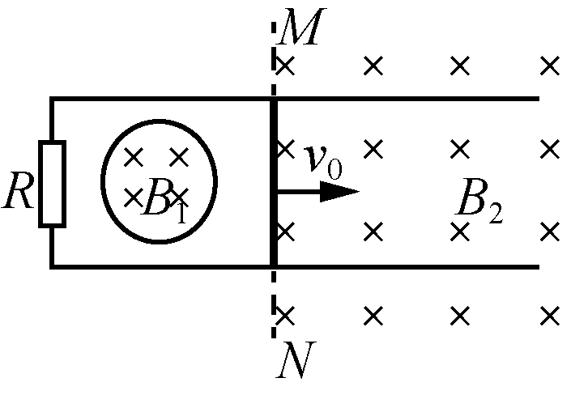　　　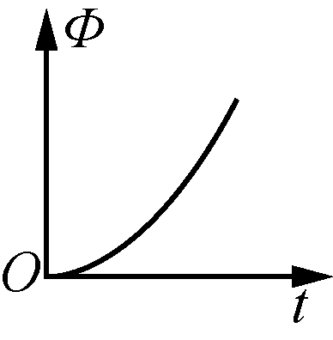A 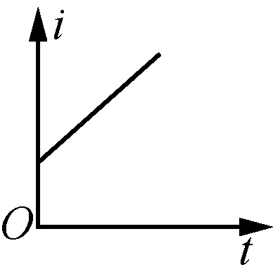B 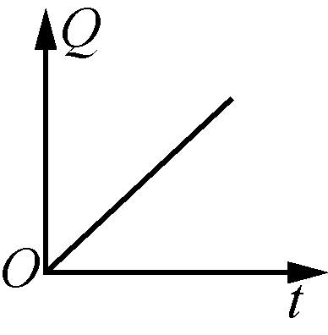C 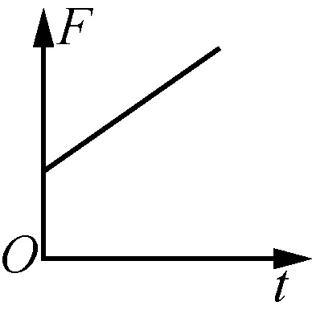D

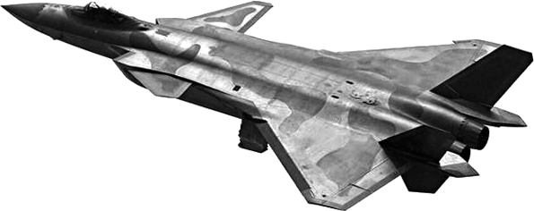10. 歼-20战斗机安装了我国自主研制的矢量发动机，能够在不改变飞机飞行方向的情况下，通过转动尾喷口方向改变推力的方向，使战斗机获得很多优异的飞行性能．已知在歼20战斗机沿水平方向超音速匀速巡航时升阻比(垂直机身向上的升力和平行机身向后的阻力之比)为.飞机的重力为G，使飞机实现节油巡航模式的最小推力是(　　)

A. G　　 B. 　　 C. 　　 D.

11. 物体沿粗糙斜面底端以一初速度上滑到顶端又滑回到底端．下列关于物体的动能随时间的变化图像正确的是(　　)

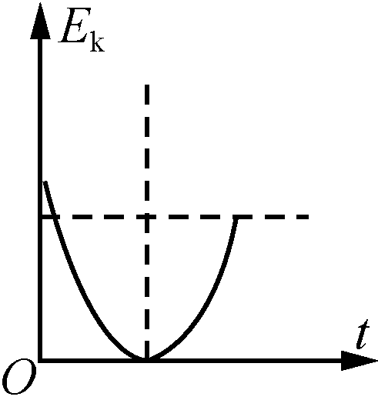A 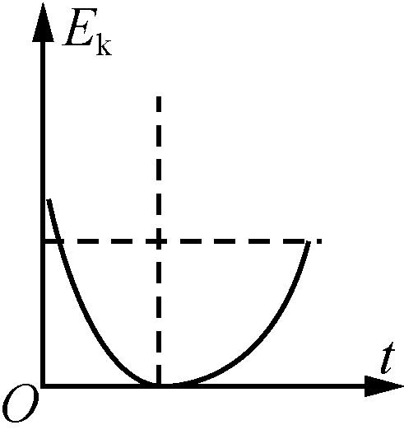B 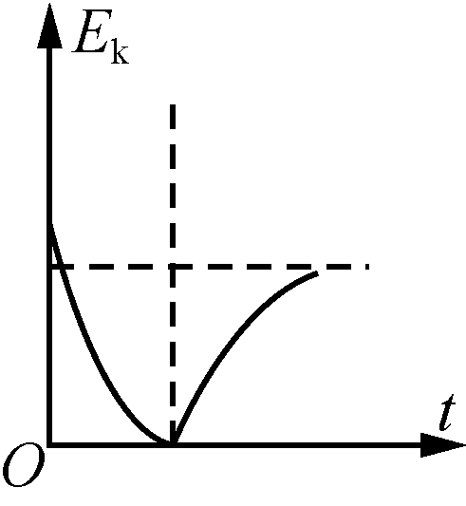C 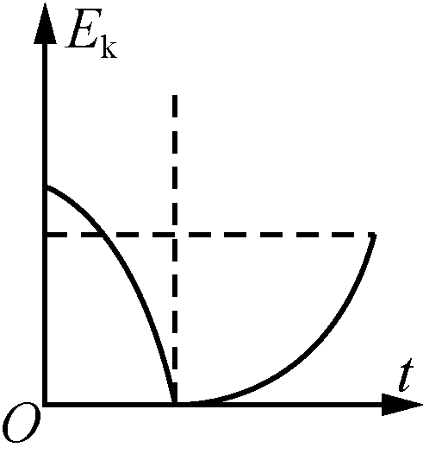D

二、非选择题：共**5**题**，**共**56**分．其中第**13**～**16**题解答时请写出必要的文字说明、方程式和重要的演算步骤**，**只写出最后答案的不能得分；有数值计算时**，**答案中必须明确写出数值和单位．

12. (15分)为准确测量电源的电动势和内电阻，实验室提供有下列器材：

灵敏电流计G(内阻约为50 Ω)；

电压表V(0～3 V，内阻约为10 kΩ)；

电阻箱R1(0～9 999 Ω)；

滑动变阻器R2(0～100 Ω，1.5 A)；

旧干电池一节；

导线开关若干．

(1) 某实验小组先测灵敏电流计的内阻，电路如图甲所示，测得电压表示数为2 V，灵敏电流计示数为4 mA，电阻箱旋钮位置如图乙所示，则灵敏电流计内阻为________Ω.

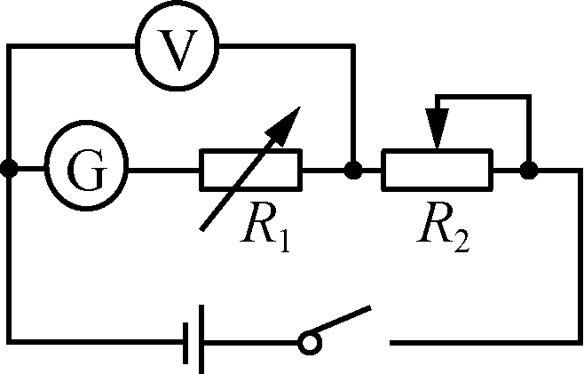甲 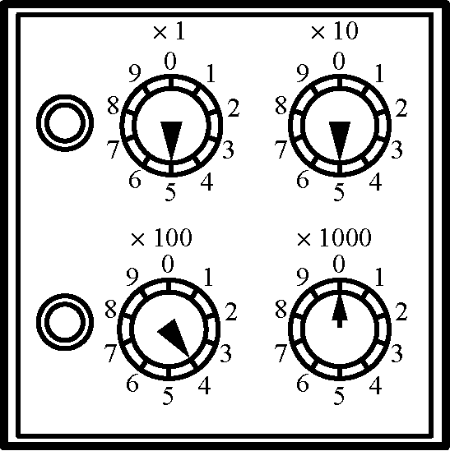乙 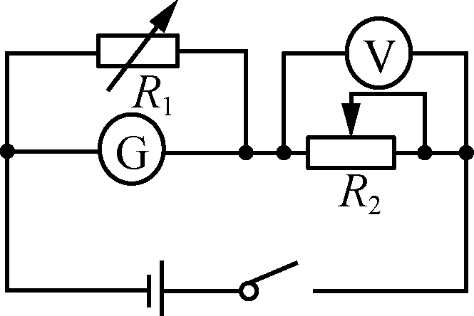丙

(2) 该实验小组将电阻箱与灵敏电流计并联，将灵敏电流计的量程扩大为原来的10倍．调节好后连接成如图丙所示的电路测量干电池的电动势和内阻，调节滑动变阻器读出几组电压表和电流计的示数如下表，请在图丁所示的坐标系中选择合理的标度，作出对应的UIG图线．

|  |  |  |  |  |  |
| --- | --- | --- | --- | --- | --- |
| U/V | 0.8 | 0.9 | 1.0 | 1.1 | 1.2 |
| IG/mA | 3.0 | 2.5 | 2.0 | 1.5 | 1.0 |

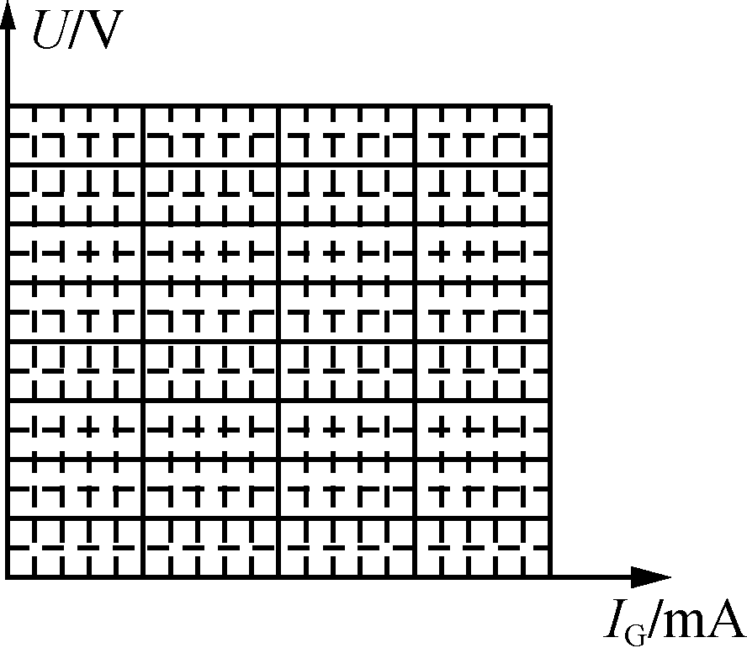丁

(3) 由作出的UIG图线求得干电池的电动势E＝________V，内阻r＝________Ω.

(4) 本实验测出的电源电动势与真实值相比________(选填“偏大”“偏小”或“相等”)．

13. (6分)某同学用图甲所示装置，测量系统运动过程中所受阻力的大小．已知m＝460 g、M＝520 g的两物体用细线连接，跨过光滑轻质小滑轮．在m下端接上纸带，接通打点计时器电源，让M从高处由静止开始下落，如图乙为实验打出的一条纸带，每相邻两计数点间还有4个点(图中未标出)，g取9.8 m/s2，请测量并求出运动过程中系统受到的阻力大小．(结果保留两位有效数字)

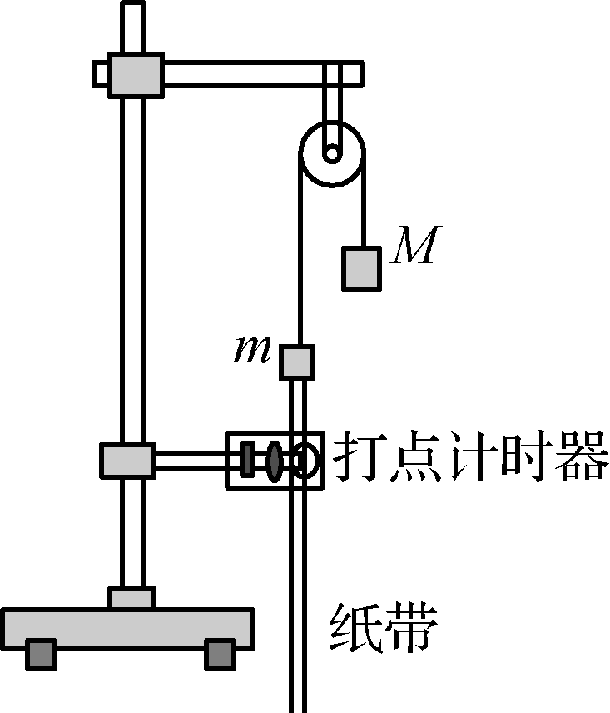甲 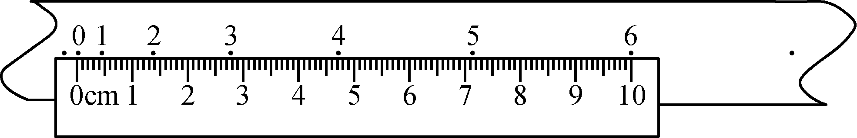乙

14. (8分)新冠肺炎疫情期间，某班级用于消毒的喷壶示意图如图甲所示．壶的容积为1.5 L，内含1.0 L的消毒液．闭合阀门K，缓慢向下压压杆A，每次可向瓶内储气室充入0.05 L的1.0 atm的空气，多次下压后，壶内气体压强变为2.0 atm时，按下按柄B，阀门K打开，消毒液从喷嘴处喷出．储气室内气体可视为理想气体，充气和喷液过程中温度保持不变，1.0 atm＝1.0×105 Pa.

(1) 求充气过程向下压压杆A的次数和打开阀门K后最多可喷出液体的体积；

(2) 喷液全过程，气体状态变化的等温线近似看成一段倾斜直线，如图乙所示，估算全过程壶内气体从外界吸收的热量．

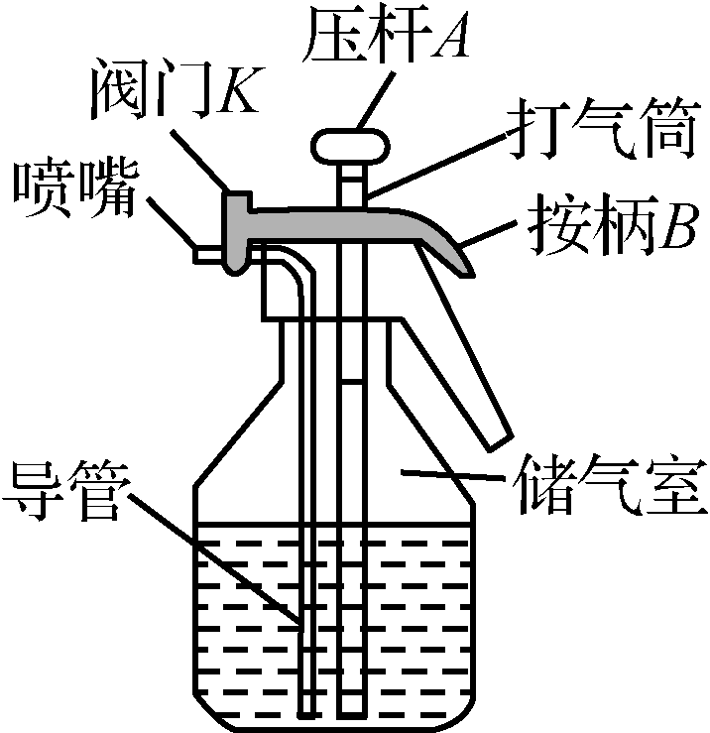甲 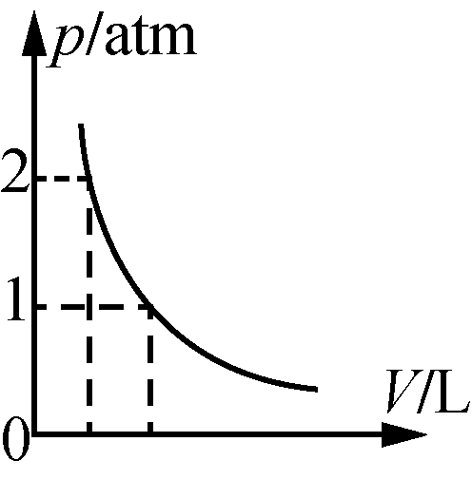乙

15. (12分)如图所示，质量为M＝4 kg的大滑块静置在光滑水平面上，滑块左侧为光滑圆弧，圆弧底端和水平面相切，顶端竖直．一质量为m＝1 kg的小物块，被压缩弹簧弹出后，冲上大滑块，能从大滑块顶端滑出，滑出时大滑块的速度为1 m/s.g取10 m/s2.求：

(1) 小物块被弹簧弹出时的速度；

(2) 小物块滑出大滑块后能达到的最大高度h1；

(3) 小物块回到水平面的速度及再次滑上大滑块后能达到的最大高度h2.

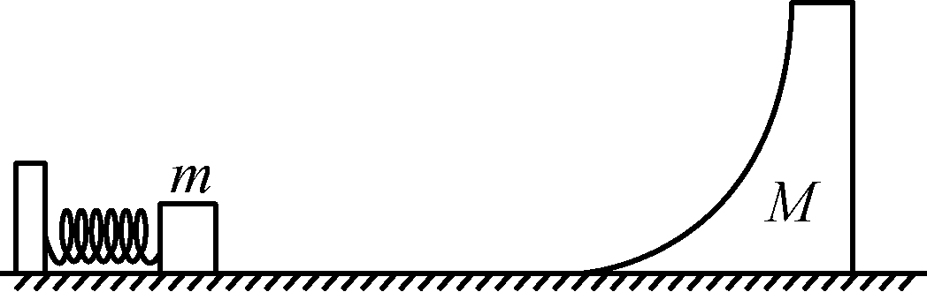

16. (15分)如图所示为用质谱仪测定带电粒子比荷的装置示意图．它是由离子室、加速电场、速度选择器和分离器四部分组成．已知速度选择器的两极板间的匀强电场场强为E，匀强磁场磁感应强度为B1，方向垂直纸面向里．分离器中匀强磁场磁感应强度为B2，方向垂直纸面向外．某次实验离子室内充有大量氢的同位素离子，经加速电场加速后从速度选择器两极板间的中点O平行于极板进入，部分粒子通过小孔O′后进入分离器的偏转磁场中，在底片上形成了对应于氕H、氘H、氚H三种离子的三个有一定宽度的感光区域，测得第一片感光区域的中心P到O′点的距离为D1.不计离子的重力、不计离子间的相互作用，不计小孔O′的孔径．

(1) 打在感光区域中心P点的离子，在速度选择器中沿直线运动，试求该离子的速度v0和比荷；

(2) 以v＝v0±Δv的速度从O点射入的离子，其在速度选择器中所做的运动为一个速度为v0的匀速直线运动和另一个速度为Δv的匀速圆周运动的合运动，试求该速度选择器极板的最小长度L；

(3) 为能区分三种离子，试求该速度选择器的极板间最大间距d.

